UKEPLAN 2. klasse uke: 18 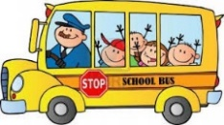
 | Mandag | Tirsdag | Onsdag | Torsdag | Fredag
1 | Fri  - mai | KRLE | Vi drar på besøk til Fred Tore og Jenny på gården deres og får hilse på kyrne og lære litt om matproduksjon  Ta med klærne hjem til vask etterpå.  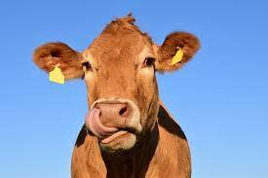 | Gym  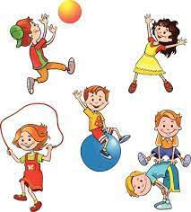 | Kunst og håndverk
2 |  | samf.fag |  | Bibliotek/ lesetime
3 |  | Musikk |  | Matte
 |  | lunsj | Kort lunsj | lunsj
4 |  | Norsk | Gym | Norsk | Norsk- eventyr  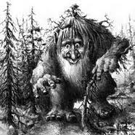
5 |  | Norsk / data | Skolen slutter 12.00 | Norsk | Matte
6 |  | Rektors time med sangøving |  | Øving til vårfest | Matte/ ukeslutt
 | Skolen slutter 14.00 | Skolen slutter 14.00 |  | Skolen slutter 14.00 | skolen slutter 14.00

Lekse til tirsdag | Lekse til onsdag | Lekse til torsdag | Lekse til fredag
 | Norsk: Les en av tekstene s. 104-105  Matte: gjør s. 132 | Norsk: skriv minst tre setninger om hvorfor vann er viktig i hjemmeskriveboka  Matte: gjør s. 133 | Engelsk: Øv på glosene og les og oversett kopi som henger ved ukeplanen sammen med en voksen.

Beskjed  til  hjemmet | Dersom dere ønsker å snakke med meg kan jeg nås på mobil 47302693.  Vi besøker en gård på onsdag. Ta hjem klærne til vask etterpå.
Mål for uka:
Naturfag/ samfunnsfag: | - jeg vet hvorfor vi har skolefri 1. mai
Krle: | - jeg har hørt om den buddhistiske festen vesak
Matematikk: | - jeg kan fortsette et mønster
Norsk: | - jeg kan lage spørresetninger  - jeg vet at spørresetninger slutter med spørsmålstegn
Engelsk: | - jeg kan lese og oversette ukas tekst
Sosiale ferdigheter: | - jeg oppfører meg pent og er hyggelig og høflig når vi er på gårdsbesøk

